计算机网络实验报告

**实验一**

**基本网络工具集使用和协议数据单元（PDU）观测**

学号：1412200065

姓名：刘博

时间：2016.3.12

**1.实验目的**

1. 熟悉UNIX/Linux系统下基本的网络工具集合，如ifconfig、route、wireshark等
2. 观察和初步分析协议PDU的内容
3. 通过实验学习基本的网络知识，体验网络拓扑的搭建，对网关、路由等知识形成初步的认识，为将来的实验打下基础。

**2.网络拓扑配置**

ip分配表（仅方法1）：

|  |  |  |  |  |
| --- | --- | --- | --- | --- |
| 节点名 | 虚拟设备名 | IP | 子网掩码 | 虚拟交换机 |
| Router 0 | U-572 | eth0 192.168.2.1 | 255.255.255.0 | Vnet0 |
| eth1 192.168.3.1 | 255.255.255.0 | Vnet1 |
| Router 1 | U-571 | eth0 192.168.3.2 | 255.255.255.0 | Vnet1 |
| eth1 192.168.4.2 | 255.255.255.0 | Vnet2 |
| PC 0 | U-573 | eth0 192.168.2.2 | 255.255.255.0 | Vnet0 |
| PC 1 | U-574 | eth0 192.168.2.3 | 255.255.255.0 | Vnet0 |
| PC 2 | U-575 | eth0 192.168.4.1 | 255.255.255.0 | Vnet2 |

网络拓扑图如下：

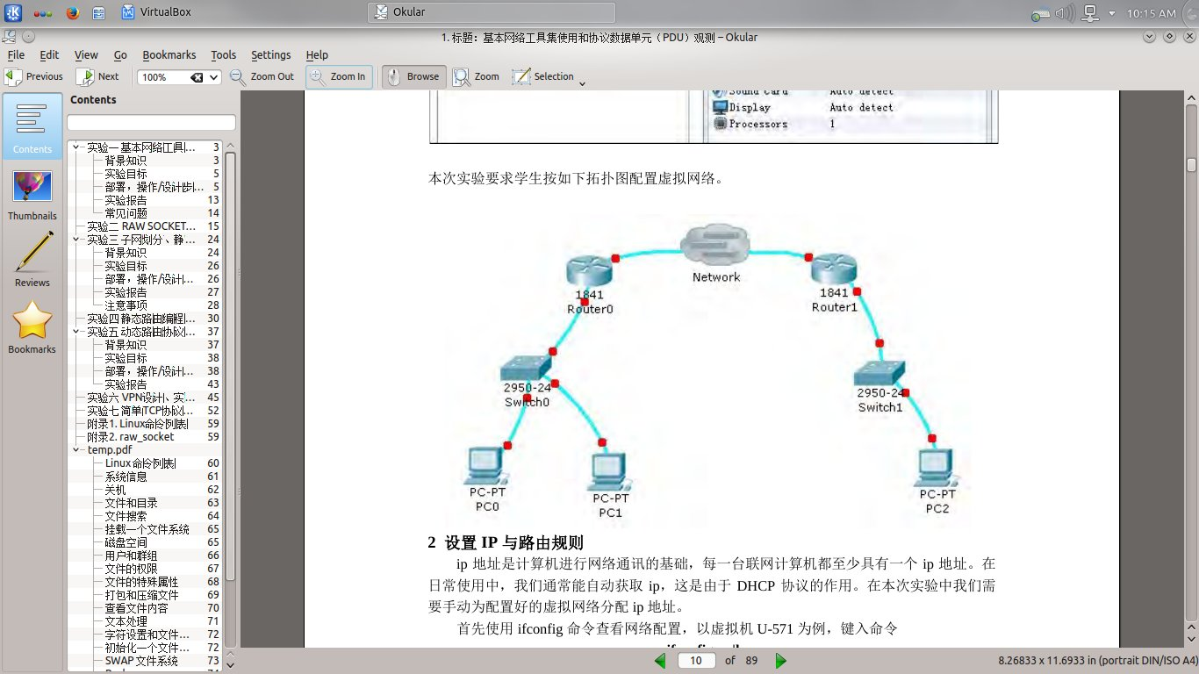

**3.路由规则配置**

**方法1 ：**关闭network-mananger

首先，必须关闭network-manager，以免IP地址自动变更。

命令为：sudo service network-manager stop

之后依次为五个虚拟机分配IP地址，设置默认网关路由规则，并开启转发。

具体过程如下：

**Router 0**

设置IP地址：

sudo ifconfig eth0 192.168.2.1 netmask 255.255.255.0

sudo ifconfig eth1 192.168.3.1 netmask 255.255.255.0

设置转发规则：

sudo ip route add 192.168.2.0/24 via 192.168.2.1

sudo ip route add 192.168.3.0/24 via 192.168.3.1

sudo ip route add 192.168.4.0/24 via 192.168.4.1

启动转发：

sudo echo 1 > /proc/sys/net/ipv4/ip_forward

**Router 1**

设置IP地址：

sudo ifconfig eth0 192.168.3.2 netmask 255.255.255.0

sudo ifconfig eth1 192.168.4.2 netmask 255.255.255.0

设置转发规则：

sudo ip route add 192.168.2.0/24 via 192.168.3.1

sudo ip route add 192.168.3.0/24 via 192.168.3.2

sudo ip route add 192.168.4.0/24 via 192.168.4.2

启动转发：

sudo echo 1 > /proc/sys/net/ipv4/ip_forward

**PC 0**

设置IP地址：

sudo ifconfig eth0 192.168.2.2

设置默认网关：

sudo add default gw 192.168.2.1

**PC 1**

设置IP地址：

sudo ifconfig eth0 192.168.2.3

设置默认网关：

sudo add default gw 192.168.2.1

**PC 2**

设置IP地址：

sudo ifconfig eth0 192.168.4.1

设置默认网关：

sudo add default gw 192.168.4.2

**4.数据包截图：**

PC0 (192.168.2.2) ping PC1 (192.168.2.3)

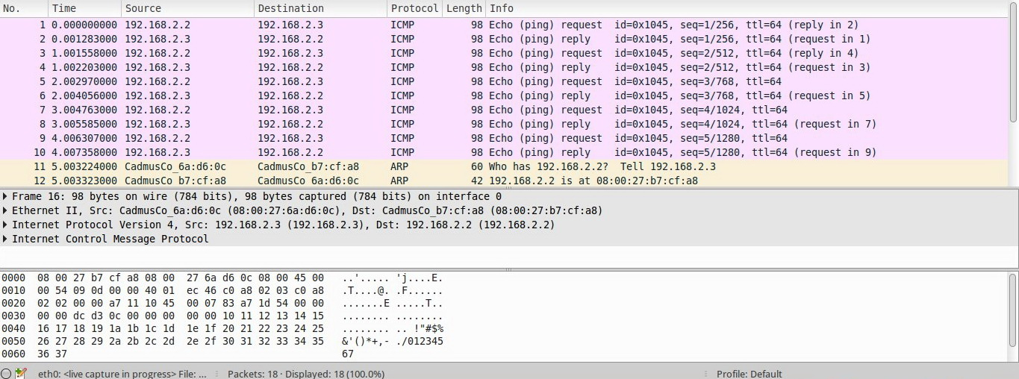

PC0 ping PC1

PC0 (192.168.2.2) ping PC2 (192.168.4.1)

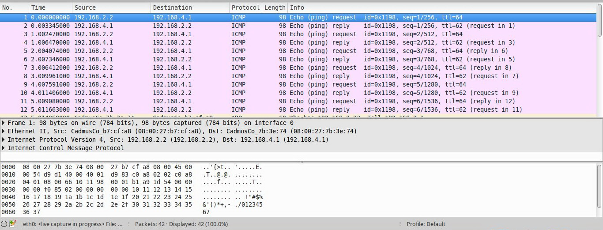

PC0 ping PC2

**5.协议报文分析**

由上图可以看出在192.168.2.2（PC0）发送一个请求包之后，192.168.4.1（PC2）接收到之后返回一个reply包。采用的协议为ICMP协议，其中请求包中包含类型码，0表示回应应答，8表示回显请求。下面详细分析每一个层次上的PDU头。

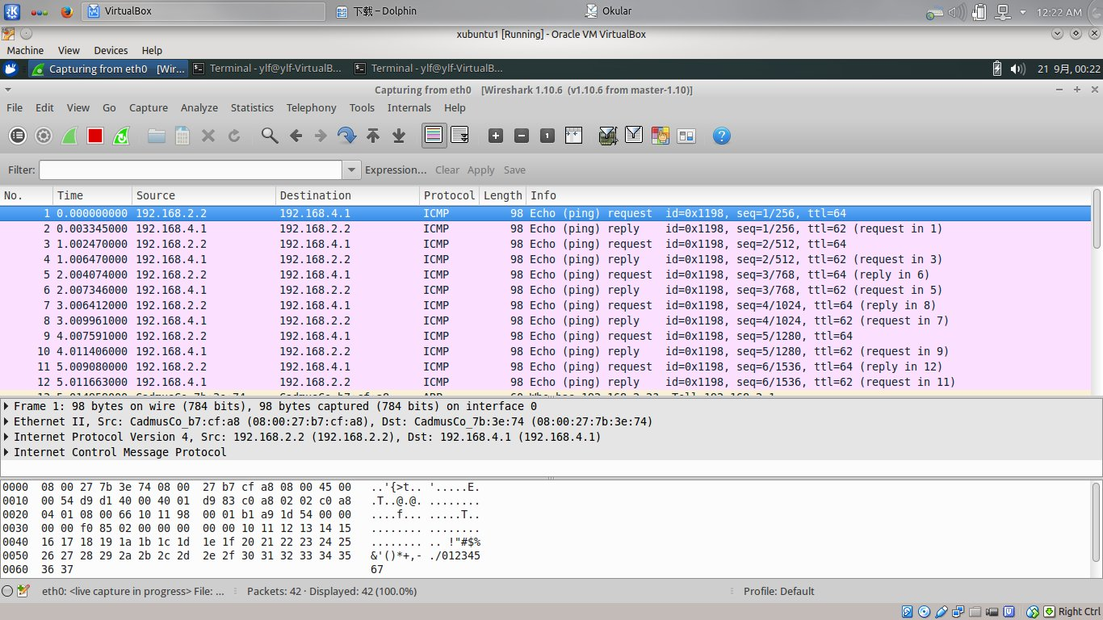

协议报文共分为四层，分别是物理层帧、以太网帧及其首部、IP协议数据报及其首部以及Internet控制报文协议。

**物理层帧：**

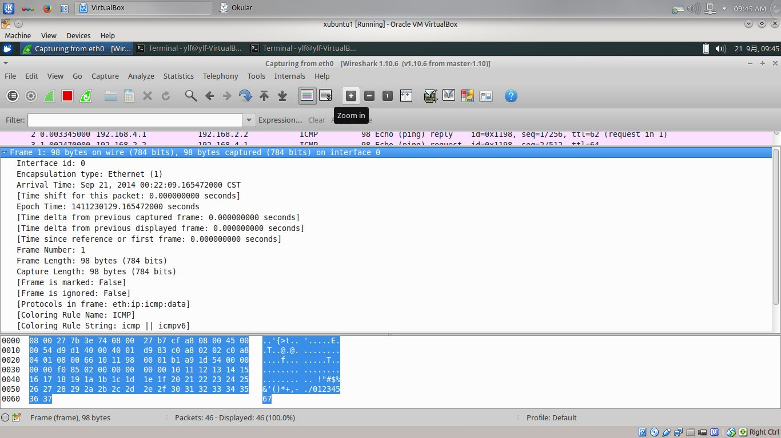

这是物理连接的接收的全部数据。

**以太网帧：**

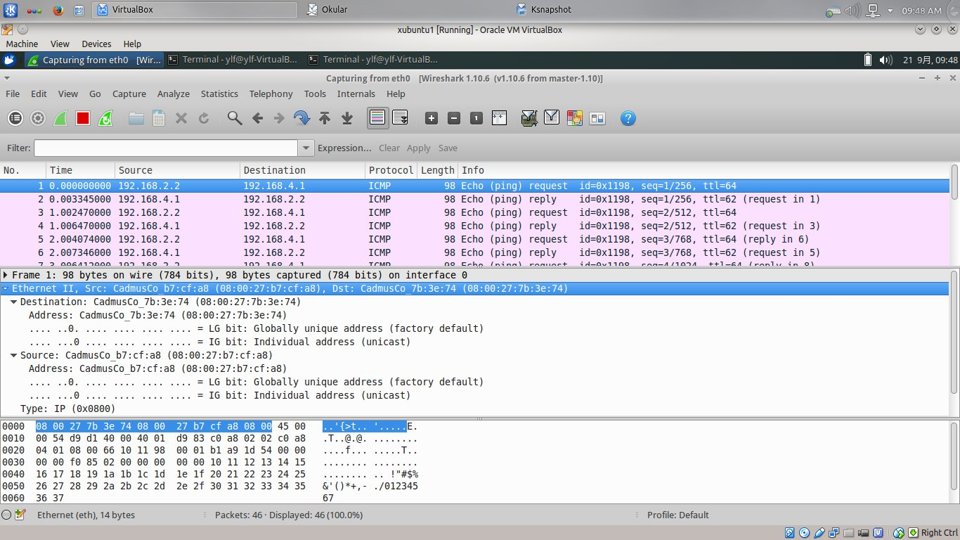

该层中包含了源MAC以及目的MAC，该包中源MAC为：08:00:27:b7:cf:a8，目的MAC为：08:00:27:7b:3e:74，并有一个Type字段，该字段表示该以太网帧的上层协议类型，这里Type是IP（0x0800）表示，该帧内容要递交给IP协议处理。

**IP协议数据报：**

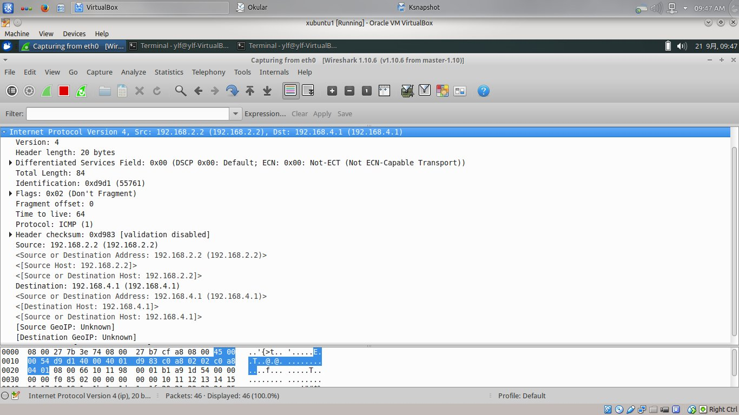

IP协议PDU包含了IP版本，头部长度，服务类型，总长度，标志，片偏移，生存周期，协议，校验和，源地址，目的地址几项内容，其中该包中IP版本为4，头部长度为20bytes，服务类型为0x00，总长度为84，标志位是0x02，片偏移是0，生存周期是64，首部校验和为0xd983，源地址是192.168.2.2，目的地址是192.168.4.1。

**Internet控制报文协议（此处是ICMP协议）：**

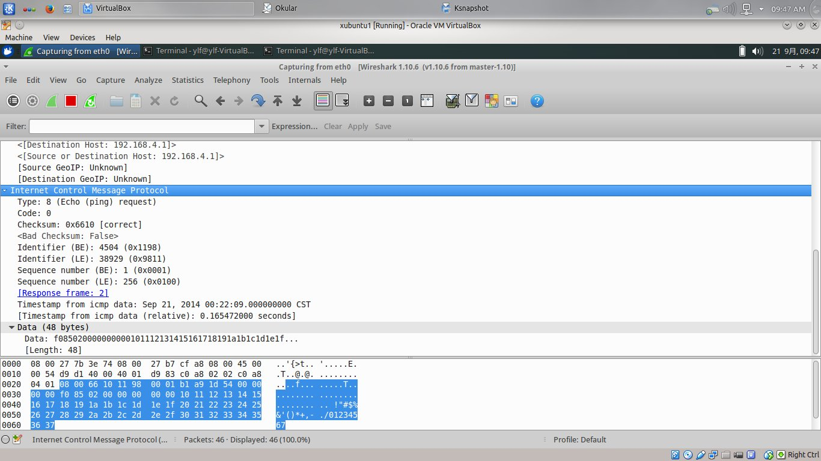

该字段中Type为8，表示这是一个ICMP回显请求包，code为0，表示网络不可达，校验和为0x6610，data域长度为48byte，这里面的内容是随机的。

**6.实验中遇到的困难和解决办法**

1. 无法设置route规则，提示file exits

由于一开始设置时已经有了一部分规则，所以要先将默认的route规则删除掉，然后才能加入新的route规则。

1. 使用sudo echo 1 > /proc/sys/net/ipv4/ip_forward 命令提示permission denied

本条命令中实际包含了两个命令，分别是echo和>，然而sudo只能将echo提升至管理员权限，因而执行>命令时权限不够。解决方法大致有两种

1. sudo su 或者su进入超级用户模式（但是su模式好像直接无法进入）
2. sudo sh -c “echo 1 > /proc/sys/net/ipv4/ip_forward”

sh -c 是bash的命令，会将之后的字符串作为一个命令来执行。